重庆大学 计算机网络 课程试卷
命题人： 王 达 恩 孙天昊 李学明 李双庆 组题人：李学明 审题人：××× 命题时间：
学院 专业 年级 学号 姓名
封
线
密
2011学年 第 一 学期
开课学院： 计算机学院 |  |  |  |  |  |  |  | 考试日期：
 |  |  |  |  |  |  |  | 考试时间： 120 分钟
题 号 | 一 | 二 | 三 | 四 | 五 | 六 | 七 |  | 八 | 九 | 十 |  | 总 分
得 分
一．填空题（1分／每空，共15分，直接填在下划线上）
- 物理层中的 功能 特性指明某条线上出现的某一电平的电压表示何种意义。
- PPP协议是数据链路层的协议。
- 某信道采用16个相位的调相传输，码元传输率为300Baud，则数据传输率为 1200 bps。
- HDLC采用零比特填充法实现数据链路层的透明传输，如果要传输的源数据为01001111110001010，则发送到网络上的数据是010011111010001010。
- 在数据链路层扩展局域网是使用 网桥。
- IEEE 802.11采用的介质访问机制为 CSMA/CD。
- 若某单位需要2048个IP地址，则采用CIDR，掩码为255.255.248.0。
- ping 命令使用 ICMP 回送请求与回送回答报文来测试两个主机之间的连通性。
- 因特网传输地址的作用是标识通讯中的两个进程。由IP地址和端口号组成。
- IPv6规定的地址长度为 128比特。
- 拥塞避免算法：发送端的拥塞窗口每经过 一个RTT 就增加一个MSS的大小（而不管在时间RTT内收到了几个ACK），这样，拥塞窗口CMND就按线性规律缓慢增大。
- MIME 是在SMTP的基础上，增加了邮件主体的结构，并定义了传送非ASCll码的编码规则。
- IP网络中，动态分配主机IP地址的协议是 DHCP 。
- 当用户在IE浏览器的地址栏输入www.cqu.edu.cn后，运行的应用层协议依次是 DNS 和 HTTP 。

二．单选题（从每小题的四个备选答案中，选出一个正确答案，1分/每小题，共15分）
- 下面说法正确的是（A ）。
A. 网络协议的三要素包括语法、语义和 同步。
B. 协议是垂直的，服务是水平的。
C. 层与层之间交换的数据的单位是PDU。
D. 在对等层上传送的数据的单位是SDU。

- 网络层传输的数据单位是（ C ）。
A. 比特 B. 帧
C. 分组 D. 报文

- 在连续ARQ协议中，当采用3bit编码时，发送窗口的最大值是（ C ）。
A. 3 B. 6
C. 7 D. 8

- 局域网两端的站A、B相距1km，则A发送数据后，最迟要经过（ B ）微秒的时间才能知道自己发送的数据和其他站发送的数据有没有发生碰撞。已知电磁波传播速率为2ｘ10⁸m/s。
A. 5 B. 10
C. 15 D. 20

- 在以太网上传输IP数据报，数据报的最大长度为（ A ）。
A. 1500字节 B. 1518字节
C. 65535字节 D. 任意长度

- 无线局域网采用的协议是（ B ）。
A．IEEE 802.3 B. IEEE 802.11
C. IEEE 802.1D D. IEEE 802.1Q

- 以下叙述不正确的是（ D ）。
A．X.25网采用虚电路工作方式 B. X.25网支持面向连接的服务
C. FR支持比X.25高的数据率 D. FR采用了和X.25相同的帧格式

- 如果对C类网络划分子网，其中4位表示子网号，那么，请问每个子网最多的主机数是（ A ）。
A．14 B. 16
C. 32 D. 48

- 某主机的IP地址为202.202.5.180，其子网掩码为255.255.255.128。则该主机所在网络的网络地址为 （ D ）。
A．202.202.5.0 B. 202.202.5.32.
C. 202.202.5.64 D. 202.202.5.128

- 被广泛用于自治系统内部的分布式链路状态路由协议是（A ）。
A．OSPF B．SNMP
C．RIP D．SMTP

- 现有网络拓扑如图所示：
R2
S
PC 1
PC 2
AR2811
LS2016
E6
E5
E0/0
IP:192. 168.1.1/24
E0/1
IP:192.168.2.1/24
IP: 192. 168.2.2/24
GW: 192. 168.2.1
IP: 192. 168.2.3/24
GW:192. 168.2.1
R1
E0
IP:192.168.1.2/24
交叉线
在实验室中按图连接好设备，配置好主机和路由器的各接口的IP地址后发现从路由器R1不能到达PC1；则可以对R1进行静态路由配置，添加一条静态路由为（ ）。
- IP route-static 192.168.2.2 255.255.255.0 192.168.1.1
- IP route-static 192.168.2.2 255.255.255.0 192.168.1.2
- IP route-static 192.168.2.0 255.255.255.0 192.168.1.1
- IP route-static 192.168.2.0 255.255.255.0 192.168.1.2

- UDP报文中，伪首部的作用是（B ）。
A．数据对齐 B. 计算校验和
C. 数据加密 D. 填充数据

- 以下说法不正确的是（ A ）。
A．IP的检验和是将首部和数据部分一起都检验。
B．UDP的检验和是将首部和数据部分一起都检验。
C．TCP的检验和是将首部和数据部分一起都检验。
D．IP，UDP和TCP计算检验和的方法一样。

- 下面关于TCP拥塞控制中拥塞窗口cwnd和慢开始门限ssthresh的说法不正确的是（ D ）。
  - 当cwnd<ssthresh，使用慢开始算法；
  - 当cwnd>ssthresh，改用拥塞避免算法。
  - 当cwnd=ssthresh，使用慢开始算法,拥塞避免算法都可。
  - 只要网络出现一次超时，就置ssthresh=cwnd/2，然后使用快恢复算法。

- HTTP协议的熟知端口号是（ B ）。
A．21 B. 80
C. 8000 D. 8080

三．判断题（在括号内，正确的划√，错误的划×，1分／每小题，共10分）
- TCP 是面向连接的，故同一TCP连接的所有数据报文所经历的网络路径都是一样的 （F ）
- 超文本传输协议HTTP是无状态协议。 ( T )
- 对同一链路，采用连续ARQ协议要优于停止等待协议。 （ F ）
- 在IP路由协议中，采用缺省路由可能会造成路由环路。 （ T ）
- 对多媒体实时数据传输，UDP协议比TCP协议更合适。 （ T ）
- 物理链路是连通的，则数据链路就是连通的。 （ F ）
- 滑动窗口协议中的发送窗口的滑动是由接收窗口驱动的，后则不变，则前者肯定不变。 （ T ）
- 采用HUB扩展网络时，会扩大冲突域，而采用交换机则不会。 （ T ）
- 在IP组播通信中，本地组播路由器需维护本地网络中哪些节点参与了哪些组这种关系。 （ T ）
- 无线局域网中的虚拟载波侦听是指利用某种特殊载波来判断网络的忙闲状态。 （ T ）

四．简答题（6分/每小题，共30分）
- 请比较虚电路分组交换、数据报分组交换的异同。
- 简述CSMA/CD中CS、MA、CD各词的含义。
- 当某个路由器发现一IP数据报的检验和有差错时，是直接丢弃该数据报还是要求源站重发此报文？为什么？
- 试分析比较RIP和OSPF的工作原理上的主要区别。
- 简述ARP欺骗的基本原理。
- 目前使用IP V4协议，采用哪些 技术来解决IP地址资源匮乏问题？

五．综合题（15分/每小题，共30分）
  - 1、如图所示，通过某单位网桥组建了一个局域网（协议为TCP/IP）。(12分)
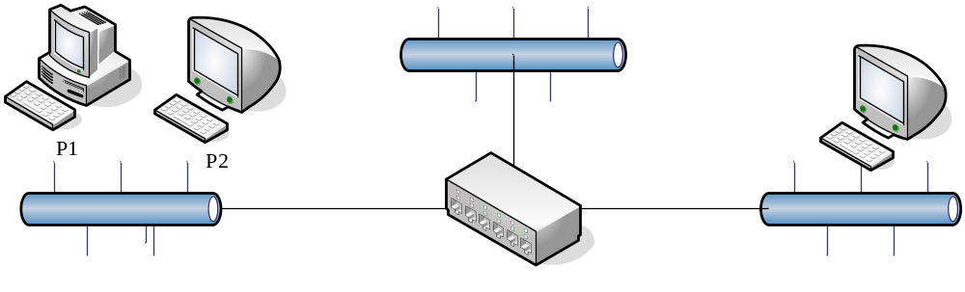
1）该局域网存在几个冲突域？几个广播域？3、1
2）该局域网中是否存在共享冲突，为什么？
3）该局域网中是否存在广播风暴？如果存在，请例举产生广播风暴的原因及可能的解决方案。
4) 若P1、P2上均运行IP协议，且P1、P2属于不同IP子网，那么，P1、P2之间是否存在广播风暴？

2、如图所示，假设A通过UDP协议向B发送一个大小为15KB的一幅照片，A已知B的IP地址为10.0.0.1，请简述一下整个网络传输的全过程，在这个过程中一个典型的IP数据报的哪些字段会发生变化，请说明原因。（15分）
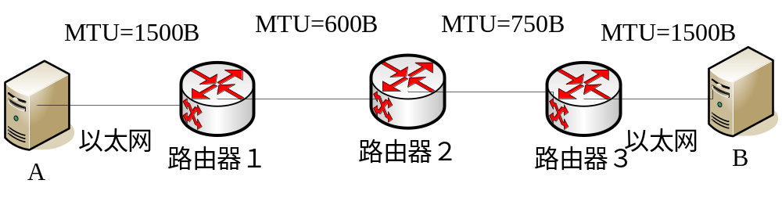

考点复习（由老师给出考试范围整理给出）：

ISDN网络语音和数据传输的全双工数据通道（B通道）速率为（C）。
A. 16kbps B. 64 kbps C. 128 kbps D. 256 kbps
4. 下列不属于路由选择协议的是（B）。
A. RIP B. ICMP C. BGP D. OSPF
5. TCP/IP参考模型中的主机-网络层对应于OSI中的（D）。
A.网络层
B.物理层
C.数据链路层
D.物理层与数据链路层
6. 企业Intranet要与Internet互联，必需的互联设备是（D）。
A. 中继器 B. 调制解调器
C. 交换器 D. 路由器
7. 通信系统必须具备的三个基本要素是（C）。
A. 终端. 电缆. 计算机
B. 信号发生器. 通信线路. 信号接收设备
C. 信源. 通信媒体. 信宿 D. 终端. 通信设施. 接收设备
8. IP地址192.168.1.0代表（C）。
A. 一个C类网络号 B. 一个C类网络中的广播
C. 一个C类网络中的主机 D. 以上都不是
9. 下面（ D）不是组的作用域之一。
A.通用作用域 B. 全局作用域 C. 局部作用域 D. 域本地作用域
10. 令牌环网中某个站点能发送帧是因为 （C）。
A. 最先提出申请 B. 优先级最高
C. 令牌到达 D. 可随机发送
11. 局部地区通信网络简称局域网，英文缩写为（B）。
A. WAN B. LAN C. SAN D.MAN
12. 当一台计算机从FTP服务器下载文件时，在该FTP服务器上对数据进行封装的五个转换步骤是（B）。
A. 比特，数据帧，数据包，数据段，数据
B. 数据，数据段，数据包，数据帧，比特
C. 数据包，数据段，数据，比特，数据帧
D. 数据段，数据包，数据帧，比特，数据
13. 在TCP/IP协议簇中，UDP协议工作在（B）。
A. 应用层 B. 传输层 C. 网络互联层 D. 网络接口层
14. 某公司申请到一个C类网络，由于有地理位置上的考虑必须切割成5个子网，请问子网掩码要设为（A）
A. 255.255.255.224 B. 255.255.255.192
C. 255.255.255.254 D. 255.285.255.240

1.网络协议主要由语法、语义和同步三个要素组成。
2.有一带宽为2kHz的理想低通信道，则其最高码元传输率为
4000Baud。若采用16元制的调制方法，则其数据传输率为16000bps。
3.在连续ARQ协议中，当采用3bit编码时，则发送窗口的最大值是7。4.透明网桥使用支撑树算法解决兜圈子问题。
5.若某单位需要2048个IP地址，采用CIDR地址分配方法，则相应的掩码为255.255.248.0。
6.OSPF使用分布式的链路状态协议。
7.当多台计算机共同使用一个全球IP地址上网时，采用的方法是NAT。8.当用户在IE浏览器的地址栏输入www.cqu.edu.cn后，运行的应用层协议依次是DNS和HTTP。
9.IP数据报头中的TTL域适用于限制数据包的跳数/生存期，如果TTL值减少到0，这数据包必须被丢弃，且路由器发给源站点一个ICMP超时控制报文。
10.ARP协议的作用是IP--->MAC地址解析。
11.以太网交换器只要有总线结构、共享存储结构和共享矩阵结构三种结构。
12.若IP数据包需要分片传输，则分片工作由中间路由器完成，对分片
的重组由信宿机完成。
13.路由机制是用来识别传输路由的，IP协议负责搜索一个匹配的主机
地址和网络地址，如果找不到匹配的地址，路由器会在路由表中搜索默认路由作为转发IP数据报的依据。
14.综合布线系统包括工作区子系统，水平子系统，设备间子系统，建筑群子系统，垂直子系统和管理子系统。
15.OSPF协议工作的协议层次是网络层，而RIP协议工作的协议层次是应用层。
16.路由器实现路由的依据是在每一个数据包中包含的目的IP、路由选择算法和路由器内部的动态路由表。
17.TCP协议中，用于实现流量控制的是滑动窗口，实现拥塞控制的是
拥塞窗口。
18.TCP/IP在建立连接过程中，采用了三次握手，在释放连接过程中，
采用了四次握手。
19.所谓三层结构的网络拓扑结构设计是只将网络结构按层次分为核心
层、汇聚层和接入层。
20.一台IP地址为202.202.100.100，子网模为255.255.255.192的主机
所在的子网络中，其对应的子网号是202.202.100.64，该子网实际最多可以包括62台主机
21.以太网MAC地址长度为6字节
22.TCP/IP在建立连接过程中，采用了3次握手，其目的是消除重复23.TCP/IP的流量控制通过可变滑动窗口实现
24.RIP和OSPF是路由信息交换协议，OSPF适合大规模的网络25.在IP数据报头中，如果TTL值减少到一定值，这数据包必须被丢弃，且路由器发给源站点一个ICMP超时控制报文
26.将网络134.49.0.0进行子网划分，要求子网号占3位，则子网掩码
为255.255.224.0
- BGP不是纯距离向量，也不是纯链路状态，而是路径向量

名词解释：
1.计算机网络：在硬件方面，利用通信设备和线路将地理位置不同. 功能独立的多个计算机系统互连起来，再运行相应的网络软件（网络通信协议. 信息交换技术和网络操作系统），以实现信息共享及信息传递的系统。
2.TCP/IP协议：是美国国防部高级计划研究局DARPA为实现ARPANET互连网而开发的。TCP/IP已成为一个事实上的工业标准。TCP/IP是一组协议的代名词，它还包括许多别的协议，组成了TCP/IP协议簇。TCP提供运输层服务，而IP提供网络层服务。TCP/IP协议作为一个网络体系结构，它分为四个层次，自底向上依次为数据链路层. 网络层. 运输层和应用层。
3.多路复用：在数据通信或计算机网络系统中，传输媒体的带宽或容量往往超过传输单一信号的需求，为了有效地利用通信线路，可以利用一条信道传输多路信号，这种方法称为信道的多路利用，简称多路复用。
4. ISDN
5. DHCP
6.什么是局域网？有什么特点？
局域网是一种计算机化的通信网络,支持各种数据通信设备间的设备互连. 信息交换和资源共享。主要特点是：（1）覆盖地理范围小，所有的站点共享较高的总带宽(即较高的数据传输速率（一般大于10Mbps,可达1Gbps）；（2）具有较小的时延和较低的误码率：（3）各站点之间形成平等关系而不是主从关系。（4）能进行广播或多播(又称为组播)。
7．能提供最好网络设备的组织通常选择交换机而不用集线器，为什么?
因为交换机本身具有整体速度（交换机快得多）. 发送方法或电子逻辑（更智能）. 更多的端口数等优点。
8. 面向连接和非连接的服务的特点是什么。
面向连接的服务，通信双方在进行通信之前，要事先在双方之间建立起一个完整的可以彼此沟通的通道，在通信过程中，整个连接的情况一直可以被实时地监控和管理。而非连接的服务，不需要预先建立起一个联络两个通信节点的连接，需要通信的时候，发送节点就可以往“网络”上送出信息，让信息自主地在网络上去传，一般在传输的过程中不再加以监控。

